FACULDADE SANTA MARCELINA

NOME COMPLETO DO ALUNO

CONFECÇÃO DE BOLO SIMPLES DE BAUNILHA:
relatório técnico-científico

SÃO PAULO
2026
NOME COMPLETO DO ALUNO

CONFECÇÃO DE BOLO SIMPLES DE BAUNILHA:
relatório técnico-científico

Relatório técnico-científico apresentado à Faculdade Santa Marcelina, como requisito parcial para aprovação na disciplina [nome da disciplina] do curso de [nome do curso].

Orientador: Prof. ______________

SÃO PAULO
2026
RESUMO

Introdução: a confecção de bolos é descrita pela literatura como dependente da incorporação de ar à massa, da ação do fermento químico e da estabilidade térmica do forno. Objetivo: descrever a confecção de um bolo simples de baunilha e avaliar suas características físicas e sua aceitação por degustadores. Método: estudo descritivo, quantitativo e transversal, realizado em cozinha doméstica, com a confecção de um bolo e avaliação sensorial por 12 degustadores voluntários, por meio da Escala de Satisfação Boleira. Resultados: o bolo apresentou altura final de 6,5 cm, massa de 1.050 g e ausência de afundamento central após 40 minutos de cocção; a maioria dos degustadores atribuiu notas quatro ou cinco ao sabor e à textura. Conclusão: o procedimento descrito permitiu a obtenção de um bolo com crescimento adequado e boa aceitação, em concordância com a literatura consultada.

Palavras-chave: bolo; confeitaria; fermento químico; avaliação sensorial.
ABSTRACT

Introduction: cake making is described in the literature as dependent on air incorporation into the batter, the action of baking powder and the thermal stability of the oven. Objective: to describe the making of a plain vanilla cake and to evaluate its physical characteristics and its acceptance by tasters. Method: descriptive, quantitative, cross-sectional study carried out in a home kitchen, with the making of one cake and sensory evaluation by 12 volunteer tasters using the Cake Satisfaction Scale. Results: the cake reached a final height of 6.5 cm, a mass of 1,050 g and showed no central sinking after 40 minutes of baking; most tasters rated flavor and texture four or five. Conclusion: the procedure described produced a cake with adequate rise and good acceptance, in agreement with the literature consulted.

Keywords: cake; confectionery; baking powder; sensory evaluation.
SUMÁRIO

1 INTRODUÇÃO 5
2 OBJETIVO 6
3 METODOLOGIA 7
3.1 DELINEAMENTO 7
3.2 AMOSTRA 7
3.3 INSTRUMENTOS 7
3.4 INGREDIENTES 7
3.5 PROCEDIMENTOS 8
4 RESULTADOS 9
4.1 CARACTERÍSTICAS FÍSICAS DO BOLO 9
4.2 AVALIAÇÃO SENSORIAL 9
5 DISCUSSÃO 11
6 CONCLUSÃO 12
REFERÊNCIAS 13

1 INTRODUÇÃO

A confecção de bolos é uma das práticas mais antigas da culinária doméstica e, nas últimas décadas, passou a ser objeto de investigação sistemática pela chamada Ciência da Bolologia (FORNALHA, 1998). Segundo essa autora, o bolo pode ser definido como “uma massa aerada que cresce quando é respeitada e sola quando é apressada” (FORNALHA, 1998, p. 12).
A literatura da área descreve três fatores determinantes para o crescimento da massa: a incorporação de ar durante a mistura, a ação do fermento químico e a estabilidade da temperatura do forno (CLARA; GEMA, 2015). Para Lefouet (2019), o terceiro fator é o mais negligenciado, uma vez que a abertura da porta do forno antes do tempo adequado provoca queda brusca de temperatura e colapso da estrutura da massa, fenômeno denominado pelo autor de “tragédia do bolo solado”.
Louro José (2007) propõe a Teoria da Curiosidade Prematura, segundo a qual a probabilidade de um bolo solar é proporcional ao número de vezes que o forno é aberto nos primeiros 20 minutos de cocção. Já Batedeira et al. (2021) demonstraram que a ordem de adição dos ingredientes interfere na textura final, recomendando que o fermento seja sempre o último componente incorporado.
Quanto à avaliação do produto final, Fermento (2012) defende que a qualidade de um bolo não deve ser estimada apenas por suas características físicas, mas também pela satisfação de quem o consome, e propõe para isso a Escala de Satisfação Boleira.
Apesar desses avanços, ainda são escassos os relatos que descrevem, de forma detalhada e replicável, todas as etapas de confecção de um bolo simples em ambiente doméstico, o que justifica a realização do presente trabalho.
2 OBJETIVO

Descrever a confecção de um bolo simples de baunilha e avaliar suas características físicas e sua aceitação por degustadores.
3 METODOLOGIA

3.1 DELINEAMENTO

Trata-se de um estudo descritivo, de abordagem quantitativa, transversal, realizado em uma cozinha doméstica no município de São Paulo, em outubro de 2026. Por se tratar de material didático fictício, não houve submissão ao Comitê de Orientação em Pesquisa nem ao Comitê de Ética em Pesquisa.

3.2 AMOSTRA

A amostra foi composta por um bolo simples de baunilha. Para a avaliação sensorial, participaram 12 degustadores voluntários. Foram incluídos indivíduos maiores de 18 anos que declararam gostar de bolo; foram excluídos aqueles que haviam almoçado há menos de uma hora.

3.3 INSTRUMENTOS

Foram utilizados: uma tigela grande, um batedor manual (fouet), uma peneira, uma espátula de silicone, uma forma redonda com furo central de 24 cm de diâmetro, uma balança de cozinha, uma régua de 30 cm, um palito de madeira, um cronômetro e um forno doméstico a gás com porta de vidro. Para a avaliação sensorial, utilizou-se a Escala de Satisfação Boleira (FERMENTO, 2012), com pontuação de um (péssimo) a cinco (ótimo).

3.4 INGREDIENTES

Os ingredientes utilizados, suas quantidades e a função de cada um na massa estão descritos no quadro 1.
Quadro 1 – Ingredientes utilizados na confecção do bolo
Ingrediente | Quantidade | Função na massa
Farinha de trigo | 240 g | Estrutura
Açúcar refinado | 180 g | Doçura e maciez
Ovos | 3 unidades | Liga e aeração
Leite integral | 240 mL | Hidratação
Óleo vegetal | 120 mL | Umidade
Essência de baunilha | 5 mL | Aroma
Fermento químico em pó | 15 g | Crescimento
Sal | 1 g | Realce de sabor
Fonte: elaborado pelo autor
3.5 PROCEDIMENTOS

Os procedimentos foram realizados na seguinte ordem:
a) o forno foi preaquecido a 180 °C por 15 minutos, e a forma foi untada com óleo e polvilhada com farinha;
b) os ovos e o açúcar foram batidos manualmente por três minutos, até a obtenção de um creme claro;
c) o óleo, o leite e a essência de baunilha foram adicionados e misturados por um minuto;
d) a farinha e o sal foram peneirados sobre a mistura e incorporados com a espátula, em movimentos lentos;
e) o fermento foi adicionado por último e misturado delicadamente, conforme recomendação de Batedeira et al. (2021);
f) a massa foi despejada na forma e levada ao forno, que permaneceu fechado durante os primeiros 30 minutos;
g) a altura da massa foi estimada a cada dez minutos, através do vidro da porta do forno, com a régua posicionada externamente;
h) o teste do palito foi realizado aos 30, 35 e 40 minutos de cocção;
i) após ser retirado do forno, o bolo permaneceu na forma por dez minutos, foi desenformado, pesado e teve sua altura medida com a régua em seu ponto mais alto;
j) cada degustador recebeu uma fatia de aproximadamente 60 g e avaliou sabor e textura por meio da Escala de Satisfação Boleira.
Os dados foram analisados por estatística descritiva, com cálculo de frequências absoluta e relativa.
4 RESULTADOS

4.1 CARACTERÍSTICAS FÍSICAS DO BOLO

O tempo total de cocção foi de 40 minutos. No teste do palito, este saiu com massa aderida aos 30 e aos 35 minutos e saiu seco aos 40 minutos. O bolo apresentou superfície dourada e uniforme, sem rachaduras, e miolo de coloração amarelo-clara, com alvéolos pequenos e regulares. Não foi observado afundamento da região central. As medidas obtidas após o desenforme são apresentadas na tabela 1.
Tabela 1 – Características físicas do bolo após o desenforme
Característica | Valor
Massa (g) | 1.050
Altura no ponto mais alto (cm) | 6,5
Diâmetro (cm) | 24,0
Tempo de cocção (min) | 40
Fonte: elaborado pelo autor
A evolução da altura da massa durante a cocção é apresentada no gráfico 1.
Gráfico 1 – Altura da massa ao longo do tempo de cocção
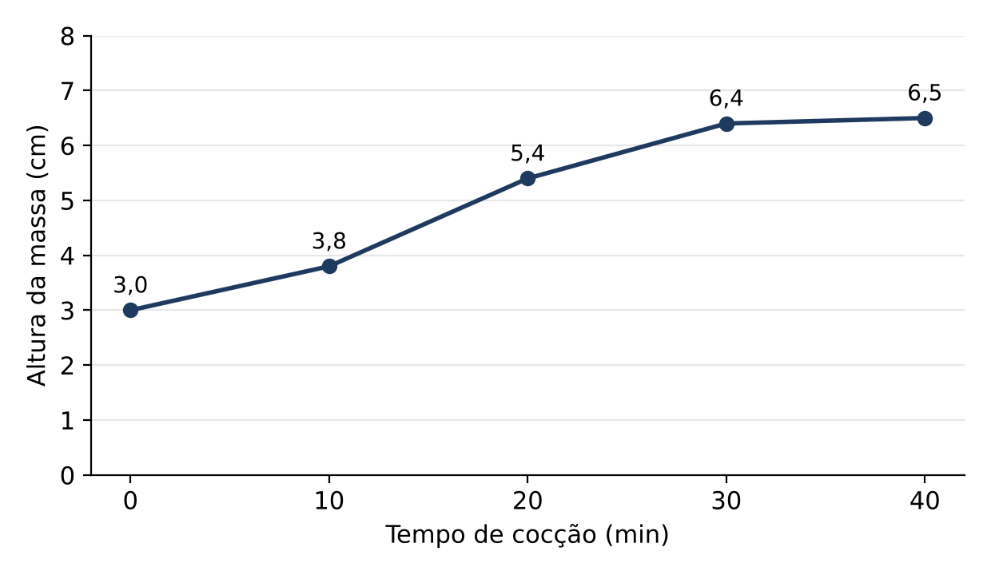
Fonte: elaborado pelo autor
4.2 AVALIAÇÃO SENSORIAL

Os 12 degustadores concluíram a avaliação. As características dos participantes são apresentadas na tabela 2.
Tabela 2 – Características dos degustadores
Característica | n (%)
Sexo
Feminino | 7 (58,33%)
Masculino | 5 (41,67%)
Idade (anos)
18-29 | 5 (41,67%)
30-49 | 4 (33,33%)
≥ 50 | 3 (25,00%)
Fonte: elaborado pelo autor
A distribuição das notas atribuídas ao sabor e à textura do bolo é apresentada no gráfico 2. Ao final da avaliação, dez degustadores (83,33%) solicitaram uma segunda fatia.
Gráfico 2 – Distribuição das notas atribuídas pelos degustadores ao sabor e à textura do bolo
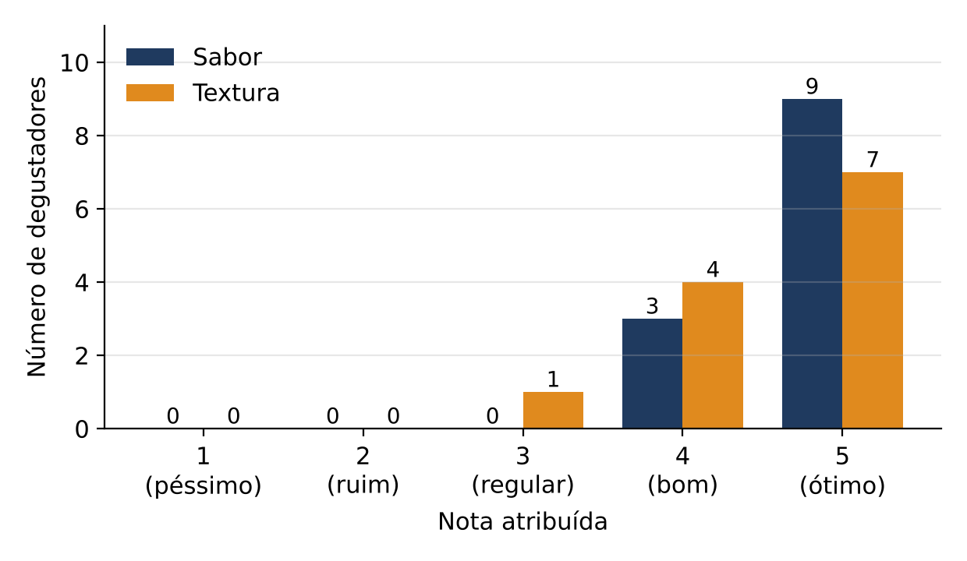
Fonte: elaborado pelo autor
5 DISCUSSÃO

O principal achado deste estudo foi a obtenção de um bolo com crescimento adequado e sem afundamento central. Esse resultado está em concordância com Lefouet (2019) e com a Teoria da Curiosidade Prematura (LOURO JOSÉ, 2007), uma vez que o forno permaneceu fechado durante os primeiros 30 minutos de cocção, o que teria preservado a estabilidade térmica necessária à fixação da estrutura da massa.
A maior parte do crescimento ocorreu entre dez e 30 minutos de cocção, com estabilização da altura no intervalo seguinte. Esse padrão é compatível com o período crítico descrito por Louro José (2007) e reforça a recomendação de que o teste do palito seja realizado apenas depois dessa fase.
Os alvéolos pequenos e regulares observados no miolo são compatíveis com a descrição de Clara e Gema (2015), para quem a incorporação de ar na etapa de batimento dos ovos com o açúcar é responsável pela aeração da massa. A adição do fermento como último ingrediente, recomendada por Batedeira et al. (2021), também pode ter contribuído para a textura obtida, embora o presente estudo não permita isolar o efeito dessa variável.
O tempo de cocção de 40 minutos foi superior aos 35 minutos descritos por Fornalha (1998) para formas do mesmo diâmetro. Essa diferença pode estar relacionada à variação de temperatura entre fornos domésticos, já apontada pela própria autora como fonte frequente de divergência entre receitas.
Quanto à avaliação sensorial, a predominância de notas quatro e cinco indica boa aceitação do produto, o que, segundo Fermento (2012), é critério de qualidade tão relevante quanto as características físicas. A textura recebeu avaliações ligeiramente inferiores às do sabor, o que sugere que ajustes na proporção de líquidos poderiam ser investigados.
Os resultados têm aplicação direta na prática doméstica, por oferecerem um procedimento detalhado e replicável. Sugere-se que próximos estudos comparem bolos confeccionados com e sem abertura precoce do forno. Como limitações, destacam-se a confecção de um único bolo, o que impede a generalização dos resultados, a estimativa da altura da massa através do vidro do forno, sujeita a imprecisão, o número reduzido de degustadores e o possível viés de seleção, já que foram incluídos apenas indivíduos que declararam gostar de bolo.
6 CONCLUSÃO

O procedimento descrito permitiu a confecção de um bolo simples de baunilha com crescimento adequado, sem afundamento central e com boa aceitação pelos degustadores quanto ao sabor e à textura. O objetivo proposto foi, portanto, alcançado.
REFERÊNCIAS

BATEDEIRA, M. et al. Ordem de adição dos ingredientes e textura de bolos caseiros. Revista Brasileira de Bolologia, São Paulo, v. 8, n. 2, p. 45-52, 2021.
CLARA, A.; GEMA, B. Fundamentos da aeração de massas. 2. ed. São Paulo: Forno Quente, 2015.
FERMENTO, R. Escala de Satisfação Boleira: construção e validação. Cadernos de Confeitaria Aplicada, Rio de Janeiro, v. 3, n. 1, p. 10-18, 2012.
FORNALHA, P. Bolologia: teoria e prática do bolo caseiro. 3. ed. São Paulo: Vovó, 1998.
LEFOUET, J. A tragédia do bolo solado: temperatura e estrutura. São Paulo: Cordon, 2019.
LOURO JOSÉ. Teoria da Curiosidade Prematura: abertura do forno e colapso de massas. Revista Brasileira de Bolologia, São Paulo, v. 1, n. 1, p. 1-9, 2007.

